Міністерство освіти і науки України
Відділ освіти Словянської районної держадміністрації Донецької області
комунальний заклад словянської районної ради донецької області «цозо»
навчально-методичний кабінет
андріївська зош і-ііі ст.

Інтегрований урок в 5 класі
«Паралельність і єдність двох світів – природи і людини, зображені в оповіданні «Дивак» Г.Тютюнника»
з української літератури, природознавства та образотворчого мистецтва

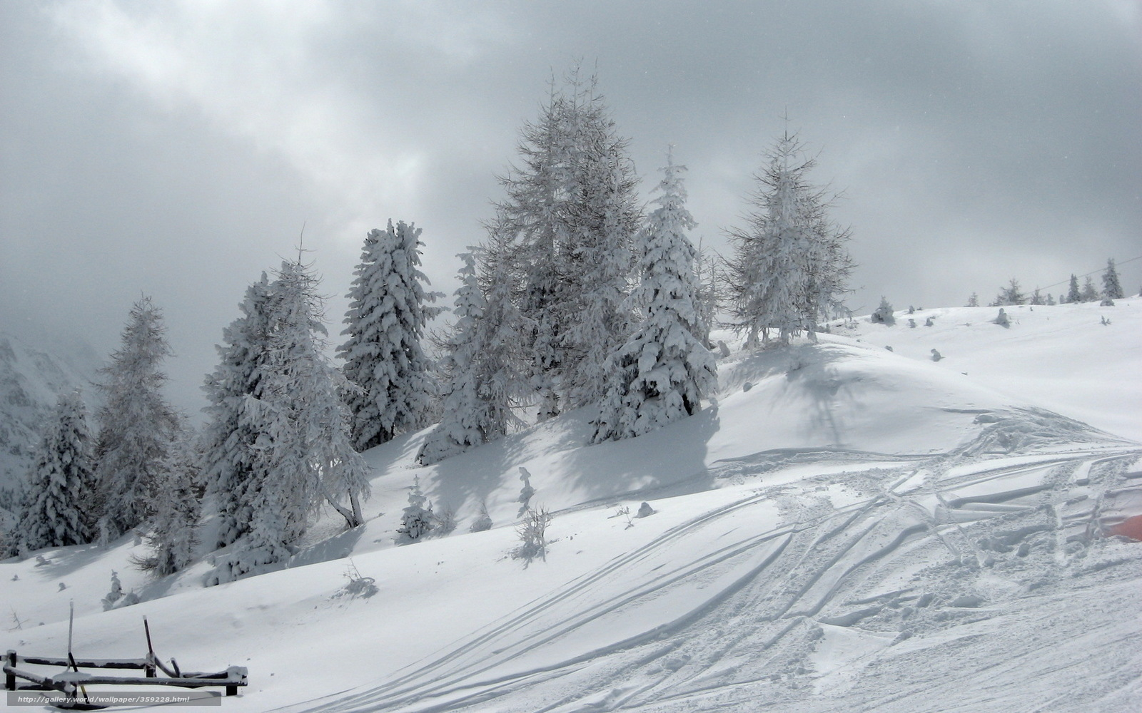

Підготувала учитель української мови та літератури Колибаба Зоя Іванівна

2017 рік

Тема: Паралельність і єдність двох світів – природи і людини, зображені в оповіданні «Дивак» Г.Тютюнника
Мета: вчити аналізувати оповідання, правильно формулювати думки, відстоювати свою позицію, за допомогою художніх засобів розкрити красу і багатство природи.
Розвивати логічне мислення, творчу уяву.
Виховувати любов до природи, бережливе ставлення до неї.
Тип уроку: інтегрований
Обладнання:мультимедійна дошка, слайди, аудіо запис музики А. Вівальді «Зима».

Епіграф:
«Люби природу не як символ
Душі своєї,
Люби природу не для себе,
Люби для неї.»
М.Рильський.

Перебіг уроку
І. Повідомлення теми, мети уроку.
ІІ. Опрацювання навчального матеріалу.
- Вступна бесіда.
- Як ви розумієте епіграф нашого уроку?
- Що таке природа?
- Чи може людина існувати окремо від оточуючого середовища?
- А ви любите природу?
- А як її любив Олесь, головний герой оповідання "Дивак" Г. Тютюнника?
Сьогодні ми підемо з вами стежкою, якою ходив до школи Олесь і спробуємо уявити те, що він бачив, проникнутися тими відчуттями.
(Лунає музика А. Вівальді «Зима», учитель демонструє слайди зимових пейзажів).
- Які картини природи уявляли ви, случаючи музику? Намалюйте свої словесні пейзажі.
- З якими лісовими мешканцями зустрівся Олесь, ідучи до школи?
- Повідомлення учнів.
(Учні виступають із заздалегідь приготованими повідомленнями про дятла, ремеза, щуку, пліточку і демонструють ілюстрації з їх зображенням).
- Вправа «Незакінчене речення» за текстом оповідання.
«Десь неподалік чути: цюк-цюк-цюк,- (дятел порається)».
«Олесь хотів дістати її і покуштувати, та... (передумав - і притулився вухом до стовбура)».
«Олесь біжить підтюпцем і раптом помічає, що дерева... (біжать, кружляють, ховаються одне за одного, немов у жмурки грають)».
«Повітря пахне торф'яним духом... (і весняним випаром сирих вільхових дров)».
«У кущах, заплутаних осокою, шарудів вітер, попискували миші, а в березі... (терлись одна об одну вільхи, сповнюючи луг тривожним стогоном)».
«Вдосвіта знов загули на морозі сосни і... (закричали півні на горищах)».
- Робота в групах.
- А чи любив так природу Олесів дід, як його внук? Зараз об'єднаємось в групи і складемо характеристики Олеся та його дідуся.
(Учні працюють самостійно, потім зачитують характеристики і роблять висновки. Характеристики пишуть маркерами на листах ватману).
- Бесіда за питаннями.
- Кому ви більше симпатизуєте Олесю чи дідусю?
- Чому Олеся називали «білою вороною?»
- Що робив Олесь не так, як інші?
- Чому Г. Тютюнник дав таку назву оповіданню?
- А чи вважаєте ви Олеся диваком?
- Яка головна думка твору?
- Виразне читання уривків.
- Дома ви вчили напам'ять опис бору з оповідання «Дивак». Послухаємо виразне читання уривку (читають 2-3 учні, інші коментують читання, оцінюють їх).
- Малювання ілюстрацій до опису бору.
- Автор змалював бір словами, за допомогою художніх засобів. А ви тепер спробуйте намалювати його фарбами, уявивши описане в тексті.
(Учні малюють ілюстрації і роблять виставку робіт. Визначають кращі.)
III. Підсумок уроку.
- Чому навчив вас сьогоднішній урок?
- Що вам сподобалось?
IV. Оцінювання знань учнів.
V. Д/з. Написати твір-мініатюру «Що означає любити природу?»
ДОДАТКИ ДО УРОКУ

Антоніна Грицаюк
ДЯТЕЛ

Чути в лісі тук-тук-тук,
Швидко йду я на той звук,
Що за диво, дивина,
Звідки стук скажіть луна?
Роздивився оце так,
Ну не птах, а геть дивак,
Аж кора униз летить,
Вже ніхто тут не заспить.
Всі комахи хто куди,
Так не довго до біди,
Дуже справний, працьовитий,
Ще й в червону шапку одітий.
Що тут думати, гадати,
Дятлом цього птаха звати,
Молотка в нього немає,
Дзьобом він комах лякає.

Дятел звичайний
Всім відома невеличка пташка, що має довгий дзьобик та веде переважно деревний спосіб життя. Почувши стукіт під час прогулянки по лісу, кожен з нас розуміє, що це дятел добуває собі їжу. Як правило, дятли харчуються комахами, яких за допомогою дзьоба видовбують з-під кори стовбурів дерев.
Череп дятла відрізняється великою величиною та міццю. Дзьоб довгий, прямий і конусоподібний. В якості опори використовує клиноподібний хвіст. У всіх видів строкате чорно-біле оперення, у більшості також є червоні та жовті відмітини на голові та інших частинах тіла.
Дятли – це унікальні пташки, що постійно відчувають голод. Пов'язано це з величезними енерговитратами, через які вони і хочуть постійно їсти.
Під час добування їжі з-під кори дерев, дятли здатні наносити удари по стовбуру зі швидкістю до 25 разів у секунду. Таким чином, за день ця пташка здатна вдарити по дереву майже 1 млн. раз.
Неправі ті, хто думає, що дятли стукають по дереву виключно в пошуках прожитку. Насправді вони це роблять ще для того, щоб заявити свої права на територію, а також у пошуках пари.
Гніздяться ці птахи в дуплах мертвих або хвойних дерев. Для цього вони можуть використовувати не тільки вже існуюче дупло, але і здатні запросто видовбати нове.
По стовбуру дерева дятли пересуваються знизу вгору, допомагаючи собі кігтиками на лапах і хвостом. До речі, на хвіст лягає основне навантаження, через що він за рік зменшується приблизно на одну десяту.
У дятлів дуже довгий язик з клейким покриттям, який допомагає їм без проблем діставати комах з вузьких отворів.

Звичайна щука
Щука - хижа риба, довжина її досягає 1,5 метра, а вага доходить до 35 кілограм. Але, звичайно ж, частіше на гачок рибалкам попадається півметрова щучка, вагою в 1-2 кілограми. Найбільша зареєстрована трофейна щука на нашій території була спіймана в 1930 році, вага її була 34 кілограма. Звичайно, існує безліч оповідань про упіймання справжніх монстрів по 50-60 кілограм, але прямих тому доказів і підтверджень немає, тому всі ці історії можна сміливо віднести до розряду рибальських байок.
Якщо розглядати будова тіла щуки, то вона мало чим відрізняється від інших представників сімейства щукових. Забарвлення її тіла плямиста, більш темні смуги розташовуються поперек усього тіла. Річкова щука більш світлих відтінків ніж, приміром, озерна. Загалом, в залежності від проживання вона може бути від сіро-жовтуватого до сіро-буро кольору. Спина її темна, а черево світле з невеликими сірими цятками.
Хоча щука мешкає практично повсюдно, все ж ця хижачка віддає перевагу тихій воді.
Протягом року вона може змінити постійне місце стоянки кілька разів. Так ловля щуки на річці навесні особливо продуктивна у коряжника і в невеликих затонах. Сидить вона під берегом, біля кущів і заростей. Взагалі, весняна ловля щуки відзначається великою інтенсивністю, особливо великі екземпляри попадаються на приманки на глибині у великих ямах. Але, все ж, краще обловлювати перевірені «щучі місця».
Влітку цю хижачку можна знайти в мілководних затоках, порослих підводною рослинністю. Але є суттєва різниця: щука в червні веде малорухливий спосіб життя і значно рідше попадається на гачок. На відкритий простір вона виходить тільки під час полювання на дуже нетривалий термін. Велика щука, при цьому, частіше зустрічається на відкритій воді, ніж у траві.

Ремез
Довжина тіла ремеза приблизно 12 см, вага до 20 г. Довжина крила до 60 мм. В очі кидається сіра голова з чорною маскою і червоно-бура спина. У молодих птахів чорної маски ще немає. Тонкий свист звучить приблизно як «ції-ції».
Ремез шукає собі корм переважно на деревах, в чагарниках, кущах і в очереті. Він живиться комахами, павуками та насінням.
Місце гніздування: заболочені та зволожені ділянки водойми, з наявністю очерету та високих верболозів або берез з низькозвисаючим гіллям на якому птахи будують своє гніздо.
Період інкубації триває з травня по червень. Самець будує на звисаючих над водою гілках з рослинних волокон, пуху і насіння кілька пухнастих, круглих гнізд. Гніздо у формі сумки приблизно 17 см у висоту і 11 см шириною. Самка вибирає собі краще гніздо, допомагає в останніх приготуваннях і відкладає потім від 5 до 8 яєць. Приблизно через 2 тижні вилуплюються пташенята. Ремез може мати кілька партнерів.
З квітня по жовтень деякі ремези мігрують в Східній і Центральній Європі та перелітають на зиму в Середземномор'ї. Деякі птахи залишаються цілий рік в районі Середземного моря. В Україні ремез гніздовий птах усієї території, рідкісний.

Використані джерела:
- http://birds-ukraine.pp.ua/index.php/svit-ptakhiv-ukrainy/ptakhy-bolit-vodoim/412-remiz-pendulinus - «Ремез».
- http://senfil.net/index.php?newsid=135 – цікавий журнал
- http://ukr.podsekaj.in.ua/Shhuka_ukr.html - «Щука».

